УДК 621.565.83

ТЕРМОЭЛЕКТРИЧЕСКИЙ ОХДАДИТЕЛЬ

© 2016 г. Кокорев Д. К., Купреев Т. А., Римарев И. В., Амелин С. А.

В работе изложен принцип работы термоэлектрического холодильника, его структурная схема и области применения такого устройства.
Ключевые слова: термоэлектрический, холодильник, система пробоподготовки.

Развивающимся направлением в современном технологическом процессе является анализ смесей газов, для установления их количественного и качественного состава. Такой анализ называется газовым.
Приборы, которые производят подобный анализ, называют газоанализаторами. Они бывают двух видов - ручного действия и автоматические. Среди ручных газоанализаторов чаще всего применяются химические, действие которых основано на поглощении газовой смеси отдельными химическими компонентами анализатора. Роль газоанализаторов, связана, как правило, с обеспечением безопасной рабочей среды для персонала предприятий химической промышленности, нефтепереработки, коммунальных подземных коммуникаций и т.п. На самом же деле спектр действия этих приборов гораздо шире. Газоанализаторы можно встретить, например, в оранжереях, в пищевой отрасли и т.д. Несмотря на некоторый спад реального сектора в связи с экономическим кризисом, расширяются не только рыночные, но и технологические ниши применения газовых анализаторов.
В деятельности людей существует много процессов, при которых появление посторонних примесей в газах способно радикально снизить качество получаемого в результате продукта. В каких-то случаях даже остановить работу, а также, нанести вред здоровью человека и окружающей среде. Примеси бывают разными и, один из примеров, это механические частицы, содержащихся в сжатом воздухе или добываемом природном газе. Попадая в различные рабочие механизмы (например, газоперекачивающие агрегаты на транспортной магистрали, компрессоры и т.п.), они крайне быстро повышают их износ.
Однако, механические частицы – не единственная примесь, которая может повредить технологическим процессам. Высокую опасность представляет и обычная вода. Концентрация воды, а точнее, водяных паров, в случае, например, добычи природного газа, сильно зависит от природных и геологических условий на месторождении, но в том или ином объеме они присутствуют всегда.
Таким образом, появляется острая необходимость осушки газа, которая, является одним из направлений очистки газовых смесей. Мерой степени осушения газа является “точка росы”. Чем она ниже, тем, соответственно, лучше. В целом, точка росы должна быть не выше, чем минимальная температура окружающей среды, в которой газ будет проходить при транспортировке. Речь может идти о цифрах в -60°С и ниже. Если это требование не исполняется, значит, требуется дополнительная осушка.
Наиболее остро проблема осушки проявляется при использовании газоанализаторов. Осушка газов, как и его очистка, необходима для того, чтобы привести анализируемые пробы газов к условиям, приемлемым для использования в газоанализаторах. Для подобных целей используются так называемые системы пробподготовки, одним из элементов которых являются термоэлектрические холодильники (охладители).
Они предназначены для осушения необходимой газовой смеси методом охлаждения. Принцип работы термоэлектрического холодильника заключается в охлаждении газовой смеси при пропускании ее через камеру, охлаждаемую одной из сторон элемента Пельтье. При охлаждении смеси происходит выделение конденсата, который сливается через штуцер.

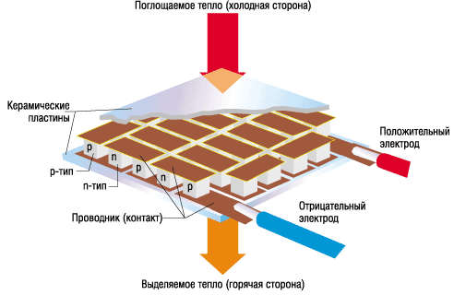
Рисунок 1 – Элемент Пельтье

Единичным элементом модуля Пельтье является термопара, которая состоит из одного проводника (или ветки) p-типа и одного проводника n-типа. Сам термоэлектрический модуль Пельтье представляет собой совокупность этих термопар, которые, как правило, соединены между собой последовательно по току и параллельно по потоку тепла. Термопары помещаются между двух керамических пластин (Рисунок 1), а проводники (ветки) напаиваются на медные проводящие площадки, которые крепятся к специальной теплопроводящей керамике. При прохождении через термоэлектрический модуль постоянного тока, между его сторонами образуется перепад температур, т.е. одна сторона охлаждается (холодная), а другая нагревается (горячая).
Принцип работы термохолодильника частично поясняют структурная схема и схема пневматическая функциональная (рисунок 2 и рисунок 3 соответственно).
Функционально термохолодильник состоит из источника питания, датчика температуры, вентилятора, платы управления, термоохлаждающего устройства, перистальтического насоса (для удаления конденсата) и устройства индикации.
Термохолодильник осуществляет осушение газовой смеси, проходящей через него, методом охлаждения. При включении термохолодильника по истечении времени прогрева обеспечивается снижение влажности газовой смеси до установленного значения.

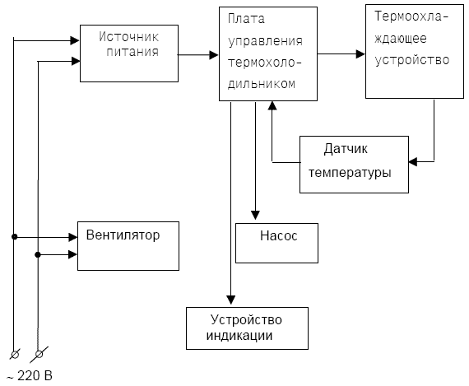

Рисунок 2 – Структурная схема термохолодильника.

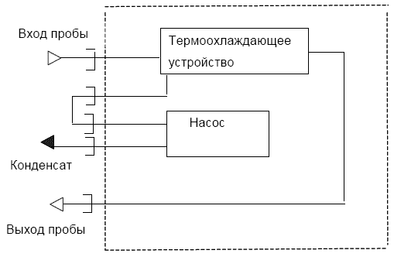

Рисунок 3 – Пневматическая функциональная схема термохолодильника/

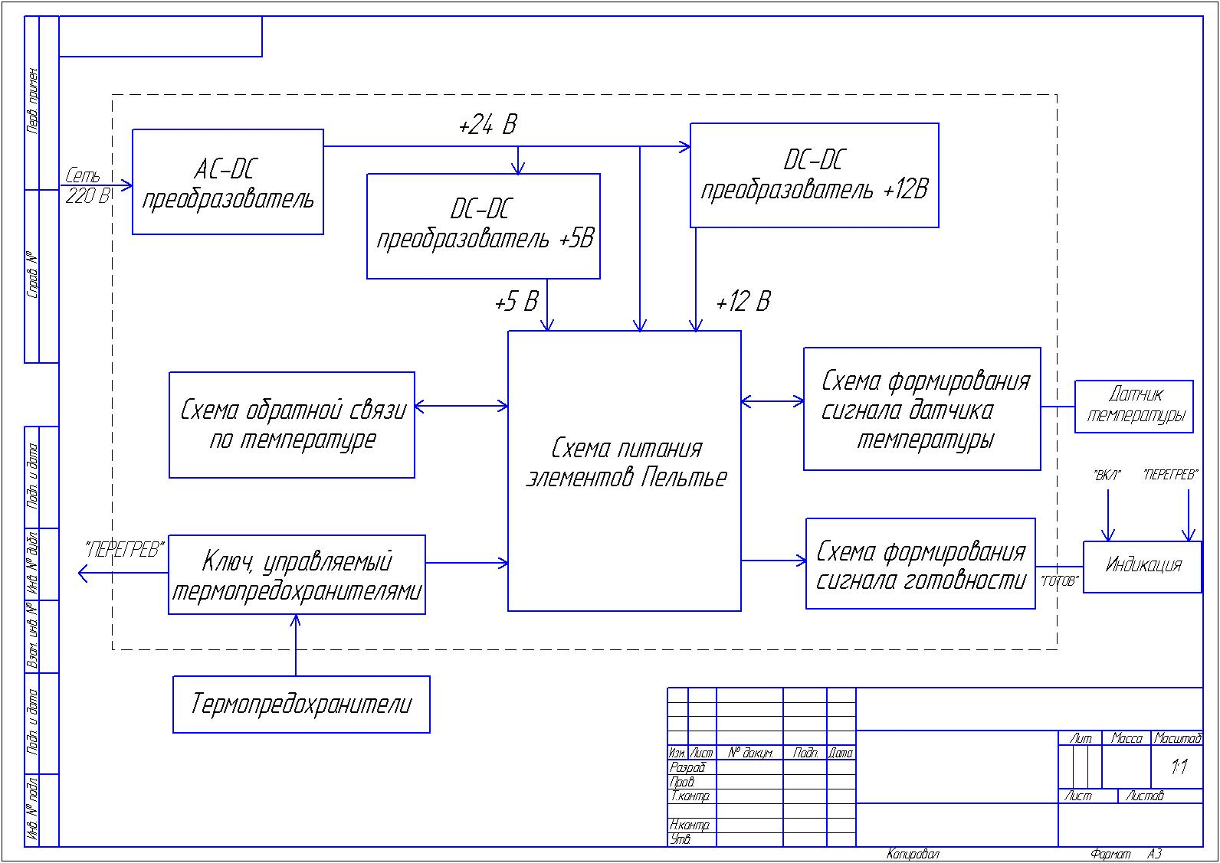

Рисунок 4 – Функциональная схема платы управления термоэлектрическим холодильником.
Таким образом, термохолодильник является одним из вариантов решения проблемы осушки газов. Он является элементом системы пробоподготовки, предназначенной для приведения характеристик газовой смеси в соответствие с требованиями к газовым смесям, подаваемым на газоанализаторы.

Литература

- Физическая энциклопедия.- М.: Большая Российская энциклопедия, 1998.- Т.5.- С.98-99, 125.
- Иоффе А.Ф. Полупрводниковые термоэлементы.- М., 1960.
- Ландау Л.Д., Лифшиц Е.М. Теоретическая физика: Учеб. пособ.: Для вузов. В 10. т. Т. VIII. Электродинамика сплошных сред. – 4-е изд., стереот.-м.: Физматлит, 200 т. – 656 с.
- Баффингтон, М.Уилсон. Детекторы для газовой хроматографии. М.: Мир. 1993. 80 с.

THERMOELECTRIC COOLER

Kokorev D. K., Kupreev T. A., Rimarev I. V., Amelin S. A.

In this abstract is stated the principle of operation is described thermoelectric cooler, its block diagram and field of application of such a device .
Key words: thermoelectric, cooler, sample preparation system.

Филиал ФГБОУВО
«Национальный исследовательский университет « МЭИ»»
в г. Смоленске
Поступила в редакцию 9.02.2016.

